Корь, паротит, краснуха. ТЕСТЫ.
Скопировать тесты своего варианта. Правильные ответы отмечать любым удобным способом.
1вариант (для студентов с порядковыми номерами в списке группы:1, 4, 7, 10,13)
- В семейство Рaraмyxoviridae входят вирусы
1.гриппа, парагриппа
2. кори, краснухи
3. кори, эпидемического паротита
4. парагриппа, краснухи
5. РС-вирус, аденовирусы

- Для вируса кори характерно ЦПД типа
1. пролиферация
2. феномен гемагглютинации
3. цитоплазматические включения
4. внутриядерные включения
5 образование синцитиев

3. Источник инфекции при кори
1. больной
2. вирусоноситель
3. предметы ухода и обихода
4. домашние животные
5. детское питание

4. Особенности патогенеза кори:
1. вирусемия
2. первичная репродукция в эпителии носоглотки и регионарных лимфатических узлов
3. первичная репродукция в коже и слизистой респираторного тракта
4. гематогенная диссеминация
5. увеличения проницаемости сосудов и появления пятнисто-папулезной сыпи

5. Перспективы ликвидации кори связаны с:
- наличием резервуара возбудителя во внешней среде
- отсутствием вирусоносительства
- пожизненным постинфекционным иммунитетом
- наличием противокоревого гамма-глобулина
- наличием эффективных живых вакцин

6. Вирус кори культивируют
1. в куриных эмбрионах
2. на перевиваемых культурах клеток HeLa, Vero
3. на первично-трипсинизированных культурах почек обезьян
4. в среде 199
5. на белых мышах

7. Вирус эпидемического паротита
1. ДНК-содержащий
2. + РНК-содержащий
3. - РНК-содержащий
4. дефектный
5. антигенно стабилен

8. Особенность патогенеза эпидемического паротита
- вирогения
- персистенция в ЦНС
- поражение всех железистых органов
- поражение только слюнных желез
- активация онкогенов

9. Опасность проявления краснушной инфекции у беременных женщин
1.спонтанные аборты, мертворождение
2. отсутствует
3. смерть новорожденных в неонатальном периоде
4. синдром врожденной краснухи у новорожденных
5. многоплодная беременность

10. Маркер первичного заболевания краснухой у контактных:
- наличие IgM и нарастание титра IgG
- наличие ГЧЗТ
- анергия
- высокая авидность антител
- выделение культуры вируса
2 вариант (для студентов с порядковыми номерами в списке группы: 2,5,8,11,14)
1. Ключевые признаки семейства Рaraмyxoviridae
- ДНК-содержащие, мелкие, простые с кубическим типом симметрии
- РНК-содержащие, средние, сложные со спиральным типом симметрии
- РНК-содержащие, мелкие, сложные с кубическим типом симметрии
- РНК-содержащие, мелкие, простые с кубическим типом симметрии
- ДНК-содержащие, крупные, сложные со смешанным типом симметрии

2. Особенности патогенеза при кори:
- поражение ретикулоэндотелиальной системы
- развитие вторичного иммунодефицита (анергия)
- распространение вируса по нервным стволам
- осложнения (средний отит, пневмония и др.)
- отсутствие патогномоничных признаков

3. Пожизненный противокоревой иммунитет формируется
- трансплацентарно
- при введении противокоревого гамма-глобулина
- при введении коревой вакцины
- после перенесенного заболевания
- отсутствует

4. Индикация вируса кори при заражении культуры клеток ткани :
1. ЦПД с образованием синцитиев
2. ЦПД типа деструкции
3. образование внутриклеточных включений
4. РГА
5. все вышеперечисленные

5. Активная специфическая профилактика кори :
- плановая
- моно-, ди-, тривакцинами
- живой вакциной
- противокоревым гамма-глобулином
- в 20 месяцев

6. Для патогенеза эпидемического паротита характерно:
- поражение только слюнных желез
- поражение всех железистых органов
- вирусемия
- поражения ЦНС
- отсутствие осложнений

7. Исследуемый материал при ретроспективной диагностике эпидемического паротита
1. слюна
2. моча
3. кровь
4. парные сыворотки
5. СМЖ

8. Источники инфекции при краснухе:
- больные с выраженной формой
- больные с бессимптомной формой
- больные в период реконвалесценции
- дети с синдромом врожденной краснухи 1-2-го года жизни
- вакцинированные

9. Характерное проявление краснушной инфекции у новорожденных
1. пятна Бельского-Филатова-Коплика
2. катаракта, глухота, пороки сердца (триада Грегга)
3. пятнисто-папулезная сыпь
4. этапность высыпаний (сверху вниз)
5. парезы, параличи

10. Морфологическая характеристика вируса краснухи
1. сложный
2. средний
3. имеет спиральный тип симметрии
4. геном - РНК
5. геном + РНК

3 вариант ( для студентов с порядковыми номерами в списке группы: 3,6,9,12)
1. Геном представителей семейства Рaraмyxoviridae представлен
1. +РНК фрагментированной
2. + РНК однонитевой нефрагментированной
3. - РНК нефрагментированной кольцевой
4. -РНК нефрагментированной линейной
5. кольцевой ДНК
2. Вирус кори относится к роду
1. Pneumovirus
2. Morblllivirus
3. Flavivirus
4. Rubulavirus
5. Paramyxovirus

3. Особенности эпидемиологии при кори:
1. высокая контагиозность
2. болеют только дети
3. болеют дети и взрослые
4. не требуется проведение текущей и заключительной дезинфекции
5. тсутствие вирусоносительства

4. Активная иммунизация против кори проводится:
- АКДС вакциной
- гамма-глобуллином
- анатоксином
- живой вирусной вакциной
- инактивированной вирусной вакциной

5. Подострый склерозирующий панэнцефалит:
- возбудитель – вирус паротита
- возбудитель – вирус кори
- медленная инфекция
- в основе персистенция вируса в ЦНС
- прогноз благоприятный

6. Морфологическая характеристика вируса эпидемического паротита :
- геном -РНК
- геном +РНК
- мелкий
- сложный
- имеет спиральный тип симметрии

7. Для эпидемического паротита характерно:
- антропоноз
- зооноз
- чаще болеют взрослые
- чаще болеют дети в возрасте 5-10 лет
- не болеют дети первых 6-ти месяцев

8. Результат исследования парных сывороток, свидетельствующий о серологическом подтверждени краснухи
1.IgM отр., полож.; IgG 3,5 и 125,8 МЕ/мл
2. IgM отр., отр.; IgG отр., отр.
3. IgM отр., отр.; IgG 150,5 и 145,7 МЕ/мл
4. IgM отр., отр.; IgG 5,4 и 7,3 МЕ/мл
5. IgM отр., отр.; IgG 356,0 и 350,0 МЕ/мл

9. Для патогенеза краснухи характерно:
- репликация в региональных лимфатических узлах
- отсутствие вирусемии
- персистенция
- токсинемия
- поражения плода

10. Активная специфическая профилактика краснухи в России проводится
- в возрасте 6 месяцев
- девочек в возрасте 13 лет
- женщин детородного возраста, серонегативных к вирусу краснухи
- беременных женщин
- перед планируемой беременностью (не позднее 6 мес.)

ТЕОРИЯ (выбрать вопрос в соответствии с вариантом)

- Классификация, морфо-биологическая характеристика вирусов кори. Особенности патогенеза и иммунитета при кори
- Классификация, морфо-биологическая характеристика вирусов эпидемического паротита. Особенности патогенеза и иммунитета при эпидемическом паротите
- Классификация, морфо-биологическая характеристика вирусов краснухи. Особенности патогенеза и иммунитета при краснухе.

ПРАКТИКА ( для всех).
- Промикроскопируйте препарат из секционного материала больного, умершего от пневмонии. Сформулируйте цель исследования, опишите и оцените полученный результат и сделайте вывод.
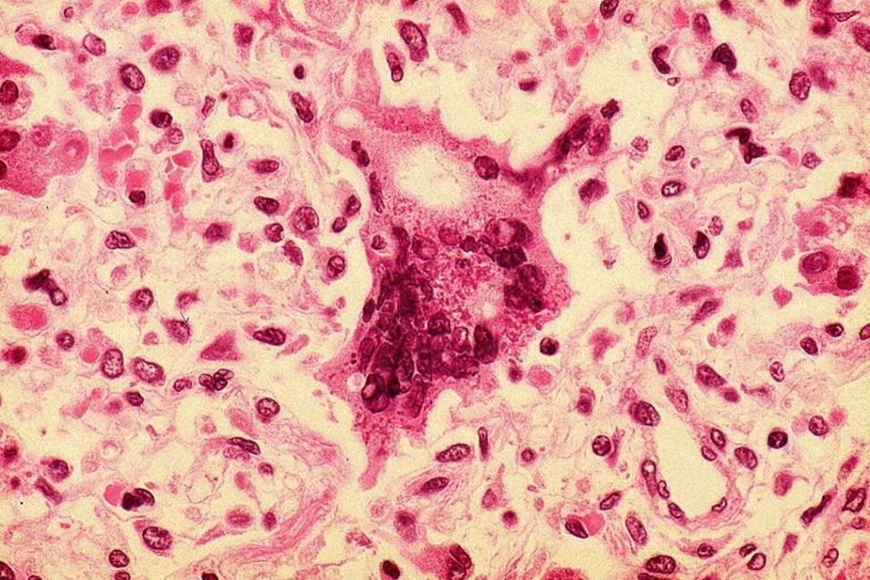

Цель | Метод и его содержание. | Полученный результат | Вывод
- Метод:
- ИМ:

- Учтите и оцените результаты РПГА с парными сыворотками обследуемого с подозрением на корь.

Цель | Метод и его содержание. | Полученный результат | Вывод
 | - ИМ:  - МЕТОД:  - РЕАКЦИЯ:  КУ:  КО:  КД: | 1:10 1:20 1:40 1:80 1:160 1:320 КС КД  I  II  Результаты реакции запишите в таблицу и оцените результаты!!!!

- Учтите и оцените результаты РТГА с парными сыворотками обследуемого с подозрением на эпидемический паротит.

Цель | Метод и его содержание. | Полученный результат | Вывод
 | - ИМ:  - МЕТОД:  - РЕАКЦИЯ:  КУ:  КО:  КД: | 1:5 1:10 1:20 1:40 1:80 1:160 КС КЭ КД  I  II  Результаты реакции запишите в таблицу и оцените результаты!!!!

- Учтите и оцените результаты ИФА с сыворотками женщин репродуктивного возраста для определения IgM, IgG к вирусу краснухи.
Скопируйте и решите задачи своего варианта:
1 вариант- обследуемые А, Д
2 вариант- обследуемые Б, Е
3 вариант -обследуемые В,Г

 | I сыворотка |  | II сыворотка
 | IgM | IgG | IgM | IgG
«А», беременность 6 недель; контакт с больным краснухой 5 дней назад | 0,02 | 2,0 | 1,56 | 36,0
«Б», беременность 10 недель; контакт с больным краснухой 6 дней назад | 1,15 | 29,7 | 1,24 | 126,3
«В», беременность 30 недель, на учете не состояла; контакт с больным краснухой 5 дней назад | 1,36 | 56,2 | 1,68 | 265,8
«Г», планирует беременность | 0,45 | 249,0 | 0,45 | 250,6
«Д», планирует беременность | 0,24 | 1,23 | 0,29 | 1,25
«Е», беременность 16 недель; контакт с больным краснухой 8 дней назад | 0,47 | 135,2 | 0,50 | 210,4

Сформулируйте цель исследований: ………
 | Оценка результата | Вывод. Рекомендации.
«А», беременность 6 недель; контакт с больным краснухой 5 дней назад
«Б», беременность 10 недель; контакт с больным краснухой 6 дней назад
«В», беременность 30 недель, на учете не состояла; контакт с больным краснухой 5 дней назад
«Г», планирует беременность
«Д», планирует беременность
«Е», беременность 16 недель; контакт с больным краснухой 8 дней назад

